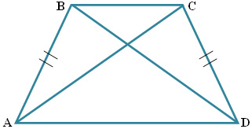
Доказательство.
Дано. В трапеции диагонали равны. АС = ВD
Имеем два треугольника ABC и DСВ, ВС – общая сторона треугольников.
Если две стороны треугольников равны, то равны и третьи стороны. АВ = СD,
Имеем равнобедренную трапецию.

